UNIVERSIDAD TECNOLÓGICA DEL VALLE DE TOLUCA
Dirección de Tecnologías de la Información y Comunicación
REPORTE DE EVIDENCIAS
Prácticas de Next.js (1 a 11)
Alumno | Jaime Díaz González
Institución | Universidad Tecnológica del Valle de Toluca
Asignatura / Tema | Desarrollo Web con Next.js
Proyecto | laboratoros_nextjs (first-steps)
Repositorio | https://github.com/jaimediaz25/laboratoros_nextjs
Fecha | Septiembre 2026

Documento que describe el proceso, actividades realizadas y resultados obtenidos en las prácticas 1 a 11 del curso de Next.js.

1. Índice de Contenido
1. Portada e identificación del alumno
2. Objetivos generales de las prácticas
3. Práctica 1 – Conceptos fundamentales de Next.js
4. Práctica 2 – Creación del proyecto Next.js
5. Práctica 3 – Estructura de carpetas y páginas básicas
6. Práctica 4 – Contenido y diseño inicial
7. Práctica 5 – Navegación con el componente Link
8. Práctica 6 – Página About y contenido institucional
9. Práctica 7 – Separación de lógica y tipado (Blog)
10. Práctica 8 – Layout anidado en Blog
11. Práctica 9 – Rutas dinámicas y validación de posts
12. Práctica 10 – Optimización y componentes reutilizables
13. Práctica 11 – NavigationLink y resaltado de página activa
14. Conclusiones
15. Referencias

2. Objetivos generales de las prácticas
Al finalizar las prácticas 1 a 11 el alumno será capaz de:
- Comprender la arquitectura de un proyecto Next.js (App Router).
- Crear y estructurar páginas, layouts y rutas dinámicas.
- Implementar navegación optimizada con el componente Link de Next.js.
- Separar la lógica de presentación mediante componentes y archivos de datos tipados.
- Manejar estados de error (not-found) y validaciones de rutas.
- Implementar un componente NavigationLink que resalte la página activa según la ruta actual.

3. Práctica 1 – Conceptos fundamentales de Next.js

3.1 Descripción de la actividad
En el primer video se presentaron los conceptos fundamentales de Next.js, enfocados en:
- Page con contenido HTML y código JavaScript
- Layout (diseño compartido entre páginas)
- Rutas dinámicas
- Componentes
- Navegación optimizada a través de Links

3.2 Resultados obtenidos
Se comprendió que Next.js utiliza el sistema de archivos para definir rutas (App Router), que los archivos page.tsx representan las páginas y que los layout.tsx permiten compartir UI entre rutas hijas. También se introdujo el concepto de Client Components y Server Components.

3.3 Evidencia
Comprensión teórica de la arquitectura de Next.js App Router, preparatoria para la creación del proyecto en la práctica siguiente.
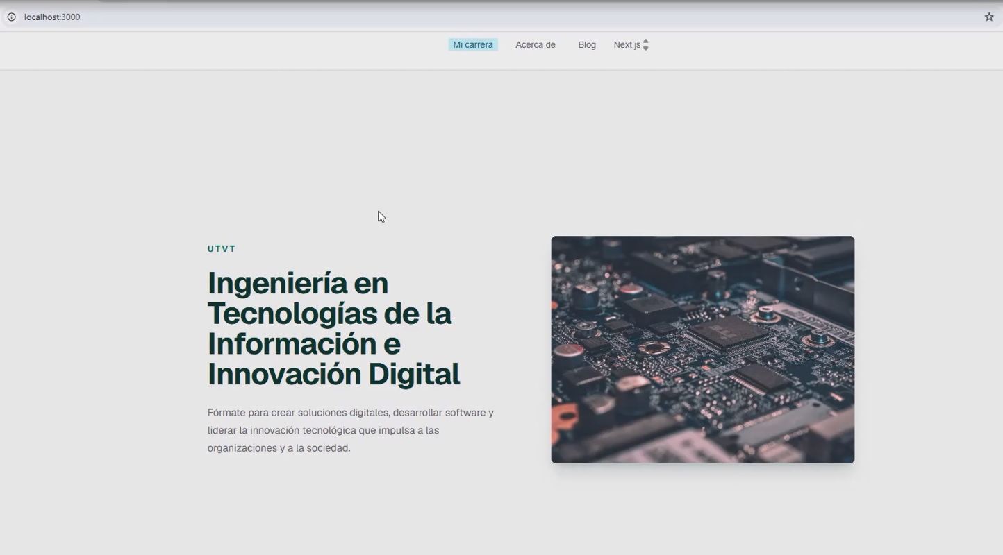

4. Práctica 2 – Creación del proyecto Next.js

4.1 Descripción de la actividad
Se creó el proyecto de Next.js con el comando:
npx create-next-app@latest first-steps
Se utilizó la configuración por defecto e inició la instalación de dependencias. Posteriormente se ejecutó:
npm run dev
Y se abrió http://localhost:3000 para visualizar la aplicación por defecto generada por create-next-app.

4.2 Estructura del proyecto generada
Se analizaron los siguientes elementos generados automáticamente:
- node_modules/ – Contiene todas las dependencias instaladas del proyecto.
- public/ – Carpeta para archivos estáticos (imágenes, SVG, favicon, etc.).
- .gitignore – Archivo que indica a Git qué archivos/carpetas no versionar (node_modules, .next, etc.).
- AGENTS.md y CLAUDE.md – Archivos de configuración/documentación relacionados con asistentes de IA.
- package.json – Define el nombre del proyecto, scripts (dev, build, start, lint) y dependencias.
- app/globals.css – Estilos globales de la aplicación (incluye configuración de Tailwind CSS).

4.3 Resultados obtenidos
Proyecto Next.js 16 funcional corriendo en localhost:3000 con la plantilla por defecto.
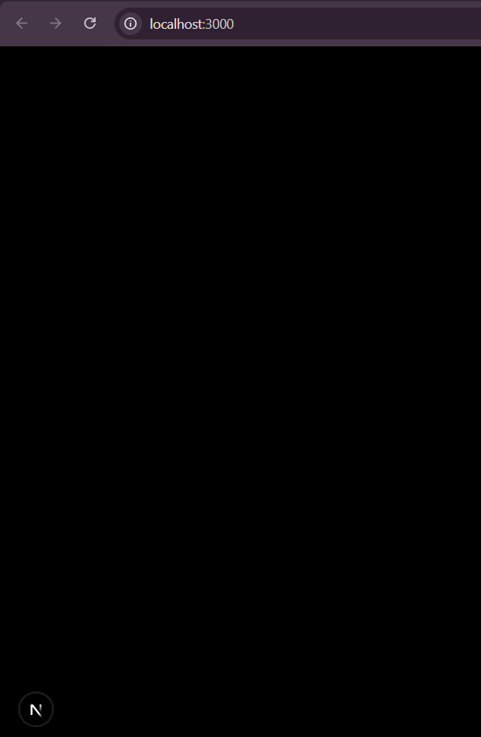

5. Práctica 3 – Estructura de carpetas y páginas básicas

5.1 Descripción de la actividad
Se crearon las carpetas y archivos base de la aplicación:
- app/about/ – Carpeta para la página Acerca de
- app/blog/ – Carpeta para la sección de blog
- app/components/ – Carpeta para componentes reutilizables
- app/components/layout/ – Subcarpeta para componentes de layout (header)
- app/about/page.tsx – Página About
- app/blog/page.tsx – Página principal del blog
- app/not-found.tsx – Página personalizada para rutas inexistentes

5.2 Resultados obtenidos
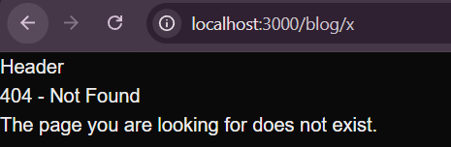
La estructura de rutas quedó definida según el App Router. Al acceder a una ruta no existente, Next.js muestra automáticamente el contenido de not-found.tsx.
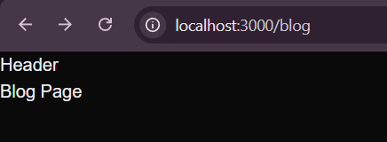

6. Práctica 4 – Contenido y diseño inicial

6.1 Descripción de la actividad
Se colocó contenido por defecto dentro de los archivos:
- app/components/layout/header.tsx – Encabezado con logo UTVT y menú de navegación
- app/not-found.tsx – Mensaje de página no encontrada con diseño
- app/page.tsx – Página de inicio (Mi carrera)

6.2 Resultados obtenidos

Al ejecutar el proyecto se visualiza una página con diseño propio (header con logo de la UTVT, navegación y contenido) y la página de not-found funciona correctamente cuando se ingresa a una ruta inexistente.
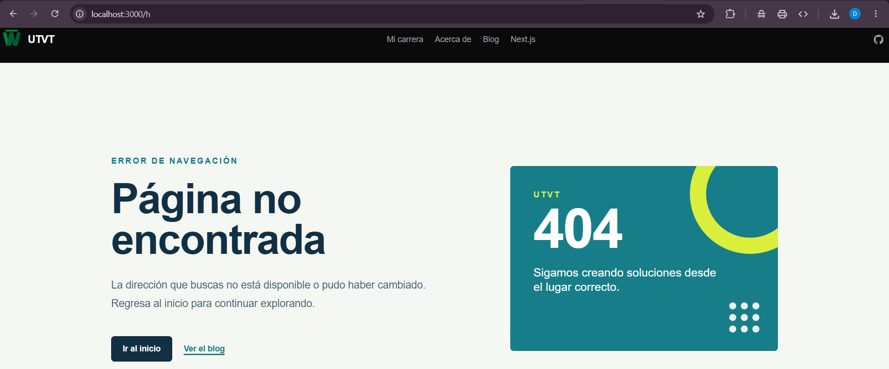

7. Práctica 5 – Navegación con el componente Link

7.1 Descripción de la actividad
Se reemplazaron los enlaces HTML tradicionales (<a href="...">) por el componente optimizado de Next.js:
import Link from "next/link";
El componente Link permite la navegación del lado del cliente (Client-side navigation) sin recargar completamente la página, mejorando el rendimiento y la experiencia de usuario.

7.2 Resultados obtenidos
La navegación entre las páginas (/, /about, /blog) se realiza de forma fluida sin recargas completas del navegador.
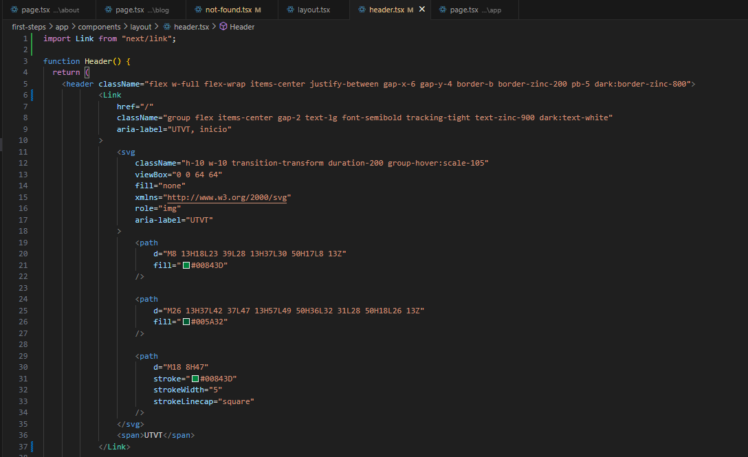

8. Práctica 6 – Página About y contenido institucional

8.1 Descripción de la actividad
Se configuró la página About (app/about/page.tsx) para mostrar contenido relevante de la Universidad Tecnológica del Valle de Toluca, incluyendo:
- Modelo educativo de la UTVT
- Servicios para estudiantes
- Información institucional

8.2 Resultados obtenidos
La página /about deja de mostrar código o contenido de prueba y presenta información útil y organizada relacionada con la institución.
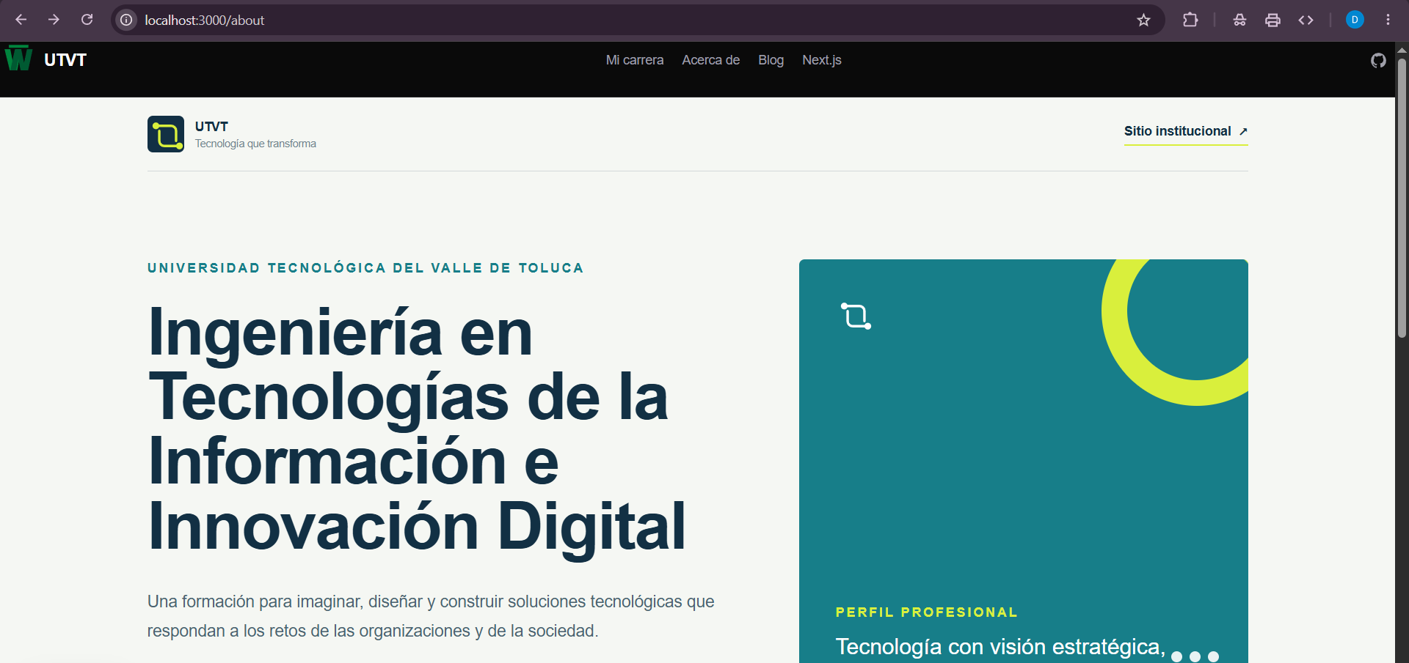

9. Práctica 7 – Separación de lógica y tipado (Blog)

9.1 Descripción de la actividad
Se separó la lógica que estaba dentro de app/blog/page.tsx en archivos independientes:
- app/components/utils/ListItem.tsx – Componente reutilizable para mostrar cada elemento de lista
- app/data/blog-sections.ts – Datos de las secciones del blog
- app/types/blog.ts – Tipado TypeScript para la estructura de datos del blog

9.2 Resultados obtenidos
El código queda más mantenible y escalable. La página del blog consume datos tipados y utiliza componentes reutilizables, siguiendo buenas prácticas de desarrollo.
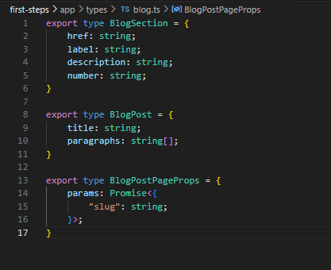

10. Práctica 8 – Layout anidado en Blog

10.1 Descripción de la actividad
Se tomó el código de layout existente y se creó un layout específico para la sección blog:
- app/blog/layout.tsx – Layout anidado que envuelve todas las rutas bajo /blog

10.2 Resultados obtenidos
El layout de blog permite compartir UI (por ejemplo, un menú lateral o encabezado específico de la sección) entre la página principal del blog y las páginas de posts individuales, sin afectar el resto de la aplicación.
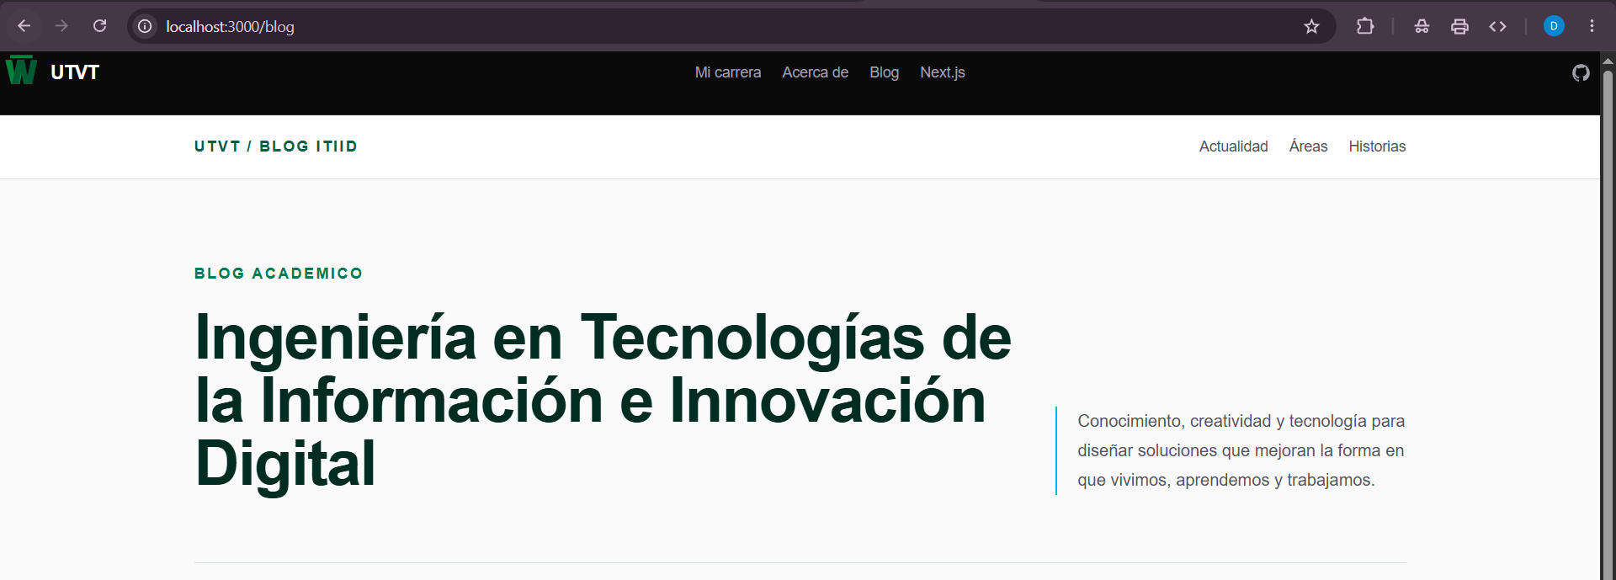

11. Práctica 9 – Rutas dinámicas y validación de posts

11.1 Descripción de la actividad
Se implementó la funcionalidad completa de la página de blog con distintos enlaces/secciones:
- Actualidad tecnológica
- Áreas de formación
- Historias que inspiran
Además se creó la ruta dinámica:
- app/blog/[slug]/page.tsx – Página dinámica que muestra el contenido de cada post según el parámetro slug
Se agregó validación: cuando se accede a un slug inexistente o desde un apartado incorrecto, se muestra el mensaje "Post not found".

11.2 Resultados obtenidos
Los tres enlaces de secciones funcionan correctamente y redirigen a la información correspondiente. La validación de posts evita páginas en blanco y mejora la experiencia del usuario.
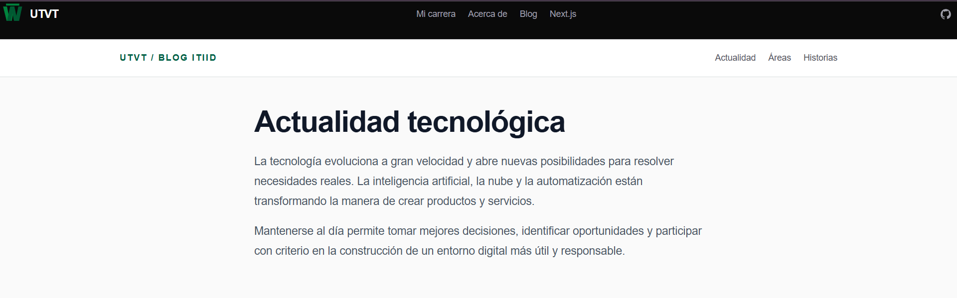

12. Práctica 10 – Optimización y componentes reutilizables

12.1 Descripción de la actividad
Se optimizó el código utilizado en la práctica 9 dividiéndolo en distintos archivos:
- app/data/blog-posts.ts – Datos de los posts del blog
- app/components/utils/BlogPostContent.tsx – Componente para mostrar el contenido de un post
Se implementaron mensajes por defecto para evitar páginas en blanco cuando se accede a un enlace desde un contexto incorrecto.

12.2 Resultados obtenidos
La aplicación muestra textos informativos por defecto en lugar de páginas vacías. El código es más modular, legible y fácil de mantener.
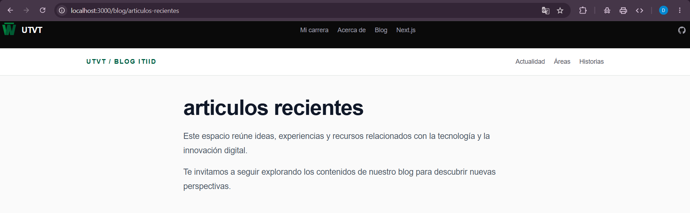

13. Práctica 11 – NavigationLink y resaltado de página activa

13.1 Descripción de la actividad
Se implementó un componente personalizado NavigationLink que detecta la ruta actual mediante usePathname() y aplica estilos de resaltado cuando el enlace corresponde a la página activa.

13.2 Archivos creados / modificados
1. app/types/navigation.ts
export type NavigationItem = { href: string; label: string; };
2. app/components/layout/NavigationLink.tsx
Componente Client que utiliza usePathname() para determinar si el enlace está activo:
const isActive = pathname === href || (href !== "/" && pathname.startsWith(`${href}/`));
Aplica clases de Tailwind para el estado activo (fondo cyan y texto contrastante) y el estado inactivo (hover). También asigna aria-current="page" para accesibilidad.
3. app/components/layout/header.tsx
Se actualizó el header para utilizar NavigationLink en los enlaces internos (Mi carrera, Acerca de, Blog), manteniendo el Link tradicional para enlaces externos.

13.3 Resultados obtenidos
Al navegar por la aplicación:
- En la ruta / se resalta el enlace "Mi carrera".
- En la ruta /about se resalta el enlace "Acerca de".
- En la ruta /blog y en cualquier post (/blog/[slug]) se resalta el enlace "Blog".
El resaltado visual permite al usuario identificar claramente en qué página se encuentra.
